Priopćenje za medije

A dobitnik je…

4. izdanje Essentia Academic Excellence natjecanja

Međunarodno finale Essentia natjecanja za akademsku izvrsnost (Essentia Academic Excellence Contest) održano je 15. i 16. rujna 2023. godine u GC Europe Centru za obuku i edukaciju.

Budući da je ukupna razina natjecanja bila iznimno visoka, za međunarodni žiri u sastavu Javier Tapia Guadix (Španjolska), Alain Perceval (Belgija), Adriano Teixeira (Brazil) i Laetitia Lavoix (Francuska), bio je težak zadatak izabrati pobjednike:

- Diplomski studij, 1. nagrada: Bilal Balbzioui; Francuska
- Diplomski studij, 2. nagrada: Simeona Olić; Hrvatska
- Postdiplomski studij, 1. nagrada: Bianca Varvara ; Rumunjska
- Postdiplomski studij, 2. nagrada: Χαρά Καράγιωργα (Chara Karagiorga); Grčka
- Facebook dobitnica: Khansaa Elmokkadem; Maroko

“Predstavljanje moje studije slučaja na engleskom bio je pravi izazov, nagrađen s dva dana fantastične razmjene i majstorskim tečajem dr. Javiera Tapie Guadixa,” rekla je dr. Lisa Belrepayre, jedna od finalistica. “Bio je to pravi dar i ponosna sam što sam mogla sudjelovati u ovom međunarodnom događaju.”
“Bila sam iskreno zadivljena dubokom motivacijom i visokom razinom rada svih natjecatelja,” izjavila je Kerstin Behle, voditeljica profesionalnih usluga u GC Europe za EMEA regiju. “Među sudionicima je vladala ugodna atmosfera i bilo je jasno da studenti, kao i njihovi mentori, žele proširiti svoju mrežu kontakata, razmijeniti iskustva, ideje i još mnogo toga.”
Ovo četvrto izdanje Essentia Academic Excellence natjecanja bilo je i posljednje.
To ne znači da će potraga za izvrsnošću prestati. Sljedeće godine GC Europe krenut će korak dalje s G-ænial A’CHORD natjecanjem, koje će uskoro biti objavljeno. Unatoč svojoj univerzalnosti, ovim se pojednostavljenim sustavom boja mogu rješavati ekstremni izazovi te se veselimo što ćemo ih vidjeti iz perspektive nove grupe natjecatelja, nadamo se jednako talentiranih i motiviranih kao oni koji su na naše zadovoljstvo bili s nama ove godine.

GCE EEO - Croatia
Siget 19B
10020 Zagreb
Hrvatska

+385 1 615 45 97
+385 1 615 45 97
info.croatia@gc.dental
croatia.gceurope.com
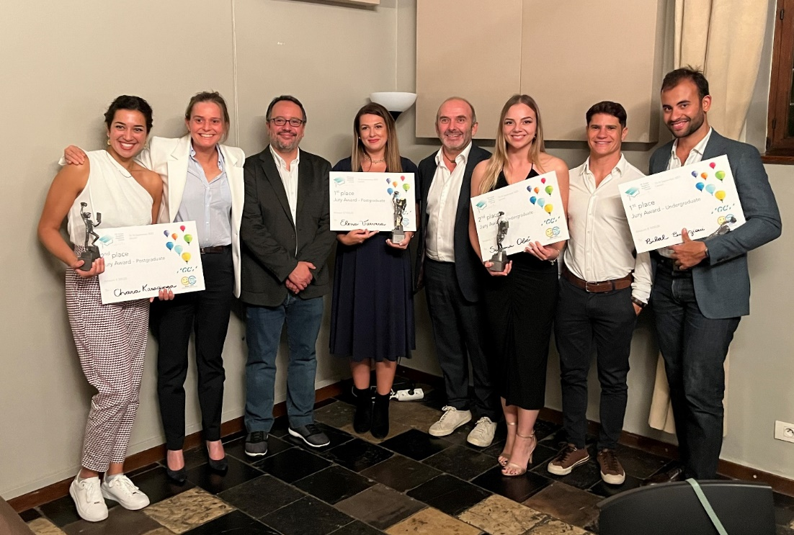
Slijeva nadesno: Chara Karagiorga (Χαρά Καράγιωργα), Laetitia Lavoix, Javier Tapia Guadix, Bianca Varvara, Alain Perceval, Simeona Olić, Adriano Teixeira, Bilal Balbzioui

